**Survey**

**Survey Before The Program has been Created**

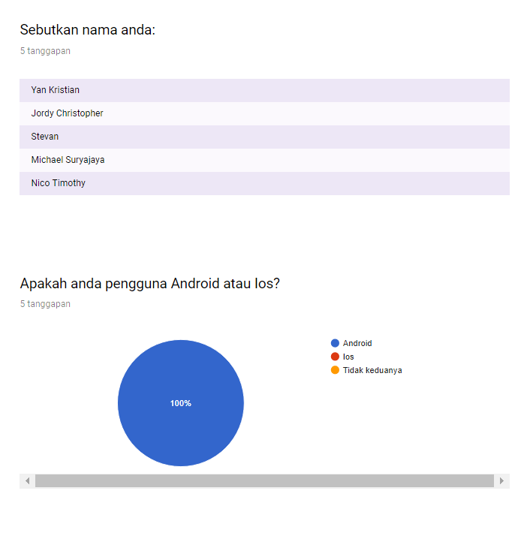

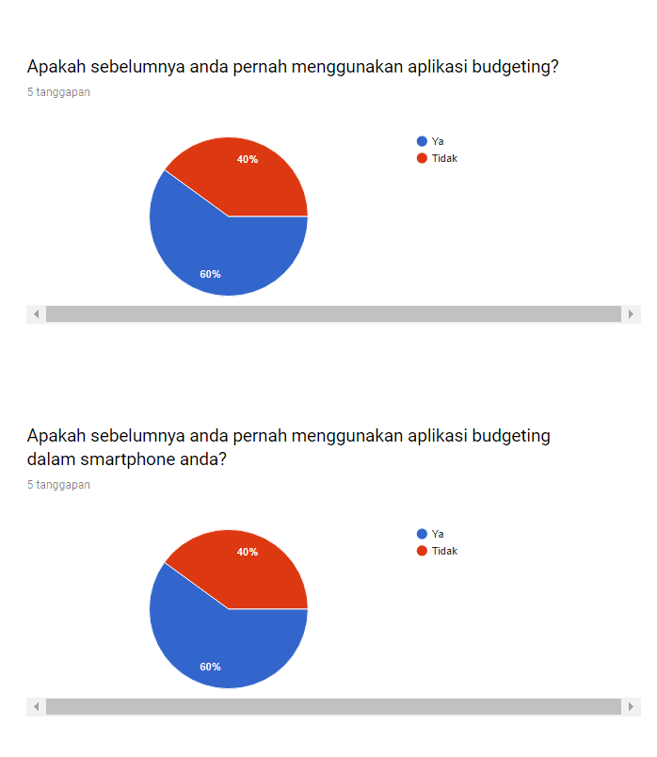

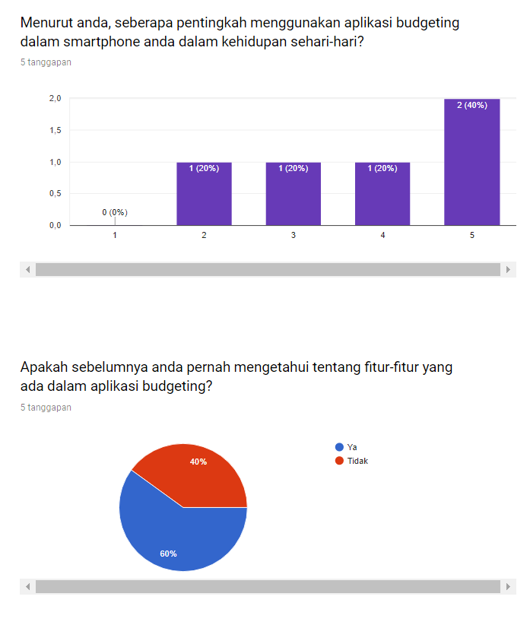

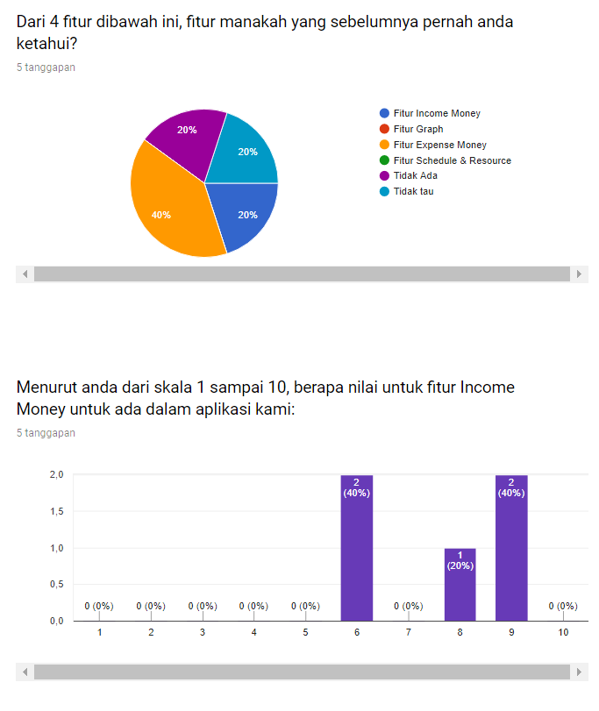

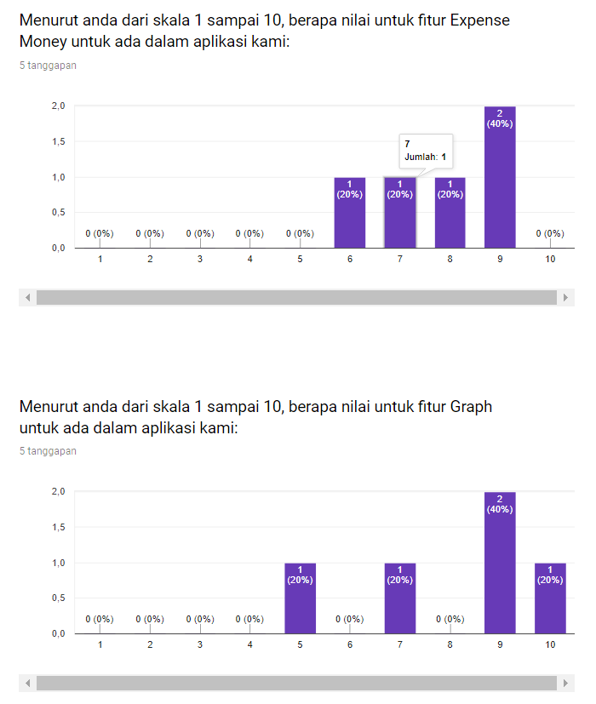

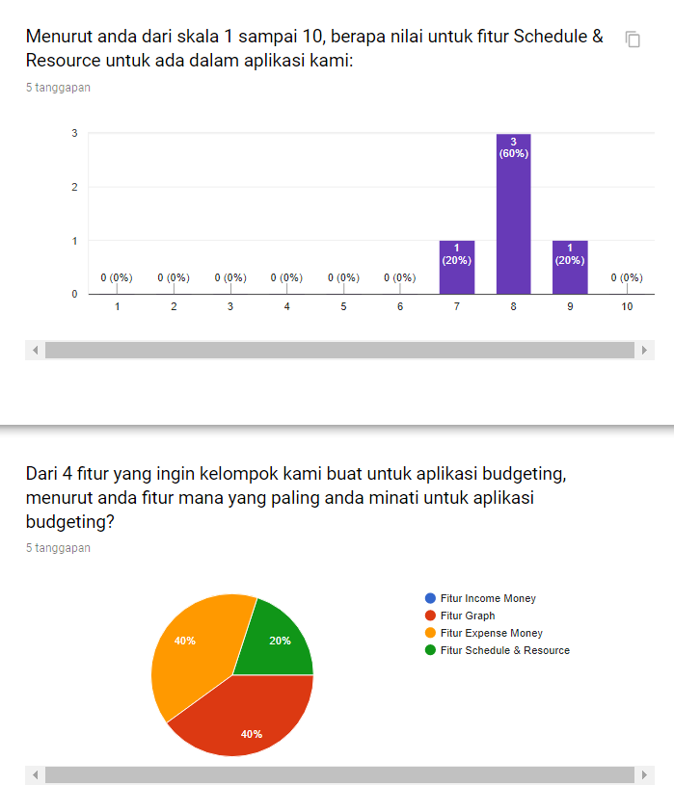

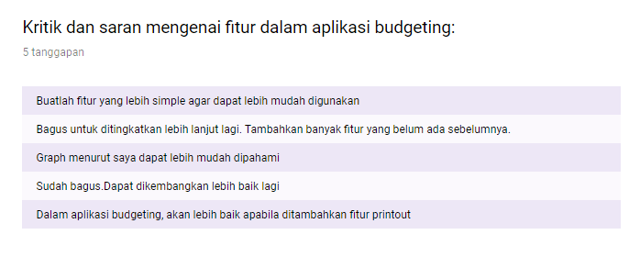

**Survey After The Program has been Created**

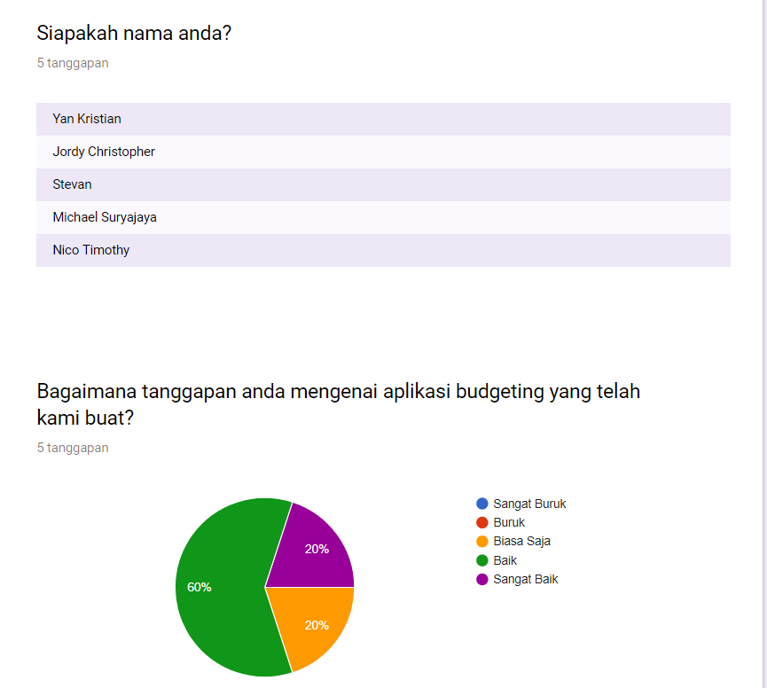

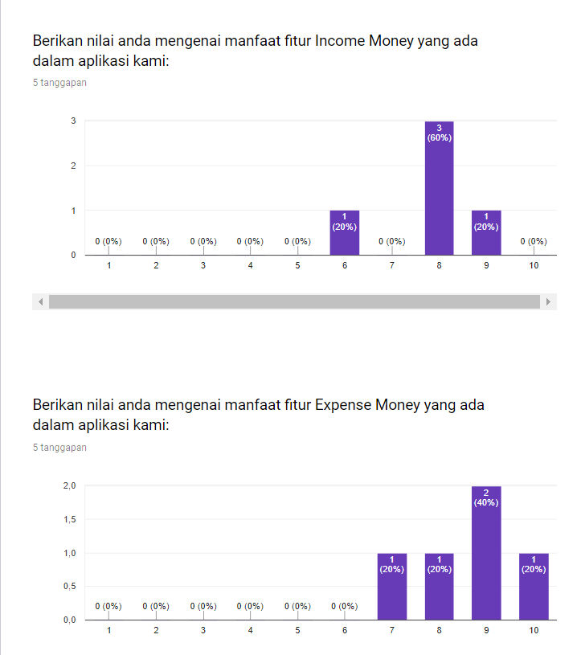

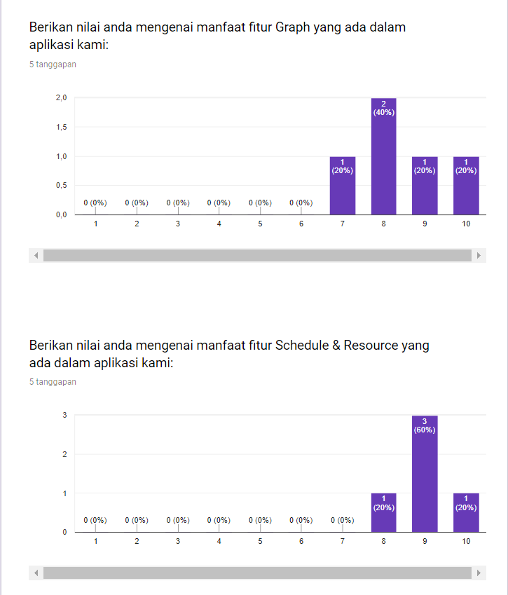

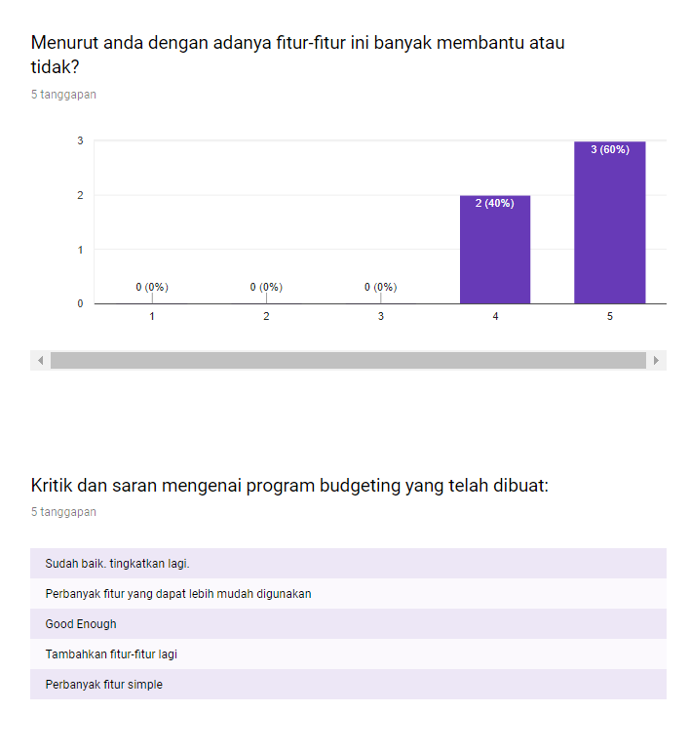

**Survey Data**

**Survey Before The Program has been Created**

**Pertanyaan:**

"Sebutkan nama anda:","Apakah anda pengguna Android atau Ios?","Apakah sebelumnya anda pernah menggunakan aplikasi budgeting? ","Apakah sebelumnya anda pernah menggunakan aplikasi budgeting dalam smartphone anda? ","Menurut anda, seberapa pentingkah menggunakan aplikasi budgeting dalam smartphone anda dalam kehidupan sehari-hari?","Apakah sebelumnya anda pernah mengetahui tentang fitur-fitur yang ada dalam aplikasi budgeting?","Dari 4 fitur dibawah ini, fitur manakah yang sebelumnya pernah anda ketahui?","Menurut anda dari skala 1 sampai 10, berapa nilai untuk fitur Income Money untuk ada dalam aplikasi kami:","Menurut anda dari skala 1 sampai 10, berapa nilai untuk fitur Expense Money untuk ada dalam aplikasi kami:","Menurut anda dari skala 1 sampai 10, berapa nilai untuk fitur Graph untuk ada dalam aplikasi kami:","Menurut anda dari skala 1 sampai 10, berapa nilai untuk fitur Schedule & Resource untuk ada dalam aplikasi kami:","Dari 4 fitur yang ingin kelompok kami buat untuk aplikasi budgeting, menurut anda fitur mana yang paling anda minati untuk aplikasi budgeting?","Kritik dan saran mengenai fitur dalam aplikasi budgeting:"

**Hasil:**

- "Yan Kristian","Android","Ya","Ya","4","Ya","Fitur Income Money","8","9","7","8","Fitur Schedule & Resource","Buatlah fitur yang lebih simple agar dapat lebih mudah digunakan"

- "Jordy Christopher","Android","Tidak","Tidak","3","Tidak","Tidak Ada","6","7","5","7","Fitur Expense Money","Bagus untuk ditingkatkan lebih lanjut lagi. Tambahkan banyak fitur yang belum ada sebelumnya."

- "Stevan","Android","Ya","Ya","5","Ya","Fitur Expense Money","9","9","10","8","Fitur Graph","Graph menurut saya dapat lebih mudah dipahami"

- "Michael Suryajaya","Android","Tidak","Tidak","2","Tidak","Tidak tau","6","6","9","8","Fitur Graph","Sudah bagus.Dapat dikembangkan lebih baik lagi"

- "Nico Timothy","Android","Ya","Ya","5","Ya","Fitur Expense Money","9","8","9","9","Fitur Expense Money","Dalam aplikasi budgeting, akan lebih baik apabila ditambahkan fitur printout"

**Link:** https://goo.gl/forms/WG8W0iyBPim7w7if2

**Survey After The Program has been Created**

**Pertanyaan:**

"Siapakah nama anda?","Bagaimana tanggapan anda mengenai aplikasi budgeting yang telah kami buat?","Berikan nilai anda mengenai manfaat fitur Income Money yang ada dalam aplikasi kami:","Berikan nilai anda mengenai manfaat fitur Expense Money yang ada dalam aplikasi kami:","Berikan nilai anda mengenai manfaat fitur Graph yang ada dalam aplikasi kami:","Berikan nilai anda mengenai manfaat fitur Schedule & Resource yang ada dalam aplikasi kami:","Menurut anda dengan adanya fitur-fitur ini banyak membantu atau tidak?","Kritik dan saran mengenai program budgeting yang telah dibuat:"

**Hasil:**

-"Yan Kristian","Baik","8","9","7","9","5","Sudah baik. tingkatkan lagi."

- "Jordy Christopher","Biasa Saja","6","7","8","9","4","Perbanyak fitur yang dapat lebih mudah digunakan"

- "Stevan","Sangat Baik","9","10","10","9","5","Good Enough"

- "Michael Suryajaya","Baik","8","9","8","8","4","Tambahkan fitur-fitur lagi"

- "Nico Timothy","Baik","8","8","9","10","5","Perbanyak fitur simple"

**Link:** https://goo.gl/forms/AAhTB7Y4I4Hlxh543

**Ttest(Before and After Created)**

**Answer:**

Ho : µo = 8,45 ; µa ≠ 8,45

n = 20

xave = 7,85

s = 1,348

α = 0,05

**Answer = $t=\frac{\overline{X}-µ}{\frac{s}{\sqrt{n}}}=$**

t = xave – µo = 7,85 – 8,45 = - 0,6 = - 0,6

s/√n = 1,3/4.47=0,2

t = -0.6/0.2= -3

t 0,05/2 , 19 = t 0,025 , 19 = 2,093

-t 0,05/2 , 19 = -t 0,025 , 19 = -2,093

**Conclution**

-3 ≥ 2.093?->Wrong

-3 ≤ -2.093?->True

Ho rejected ; Ha accepted

Null hypothesis is not rejected if $-2.093≤t≤2.093$.

Null hypothesis is rejected because $-3<-2.093$.

**Result**->8.45 is rejected(not until 8.45)

**Anova & Tukey**

**Before The Program Created**

**Anova**

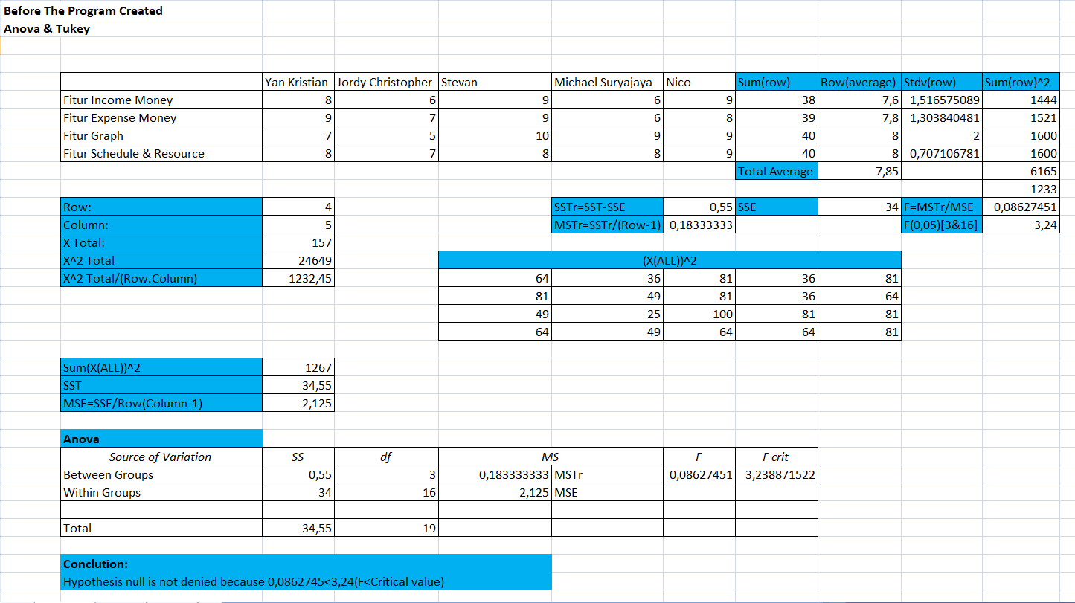

**Tukey**

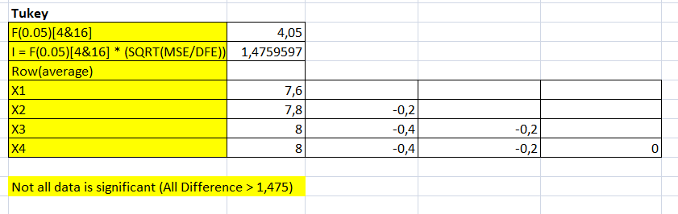

**After The Program Created**

**Anova**

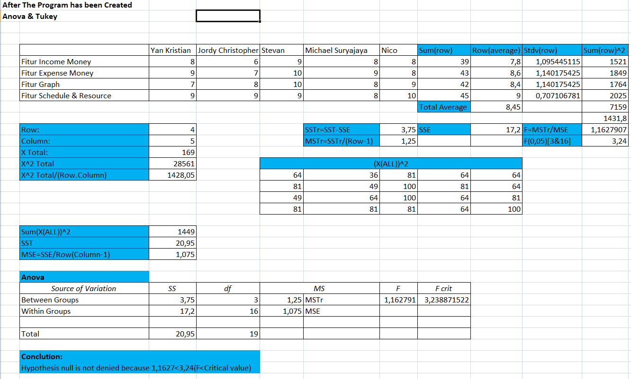

**Tukey**

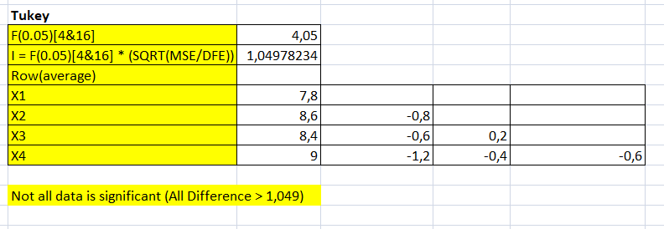

**Reference:**

-https://docs.google.com/forms

- <http://www.statisticshowto.com/tables/t-distribution-table/>

- <http://sphweb.bumc.bu.edu/otlt/MPH-Modules/BS/R/R4_One-TwoSampleTests-ANOVA/R4_One-TwoSampleTests-ANOVA_print.html>

- www.stat.ncsu.edu/courses/st311/Documents/Tables.pdf